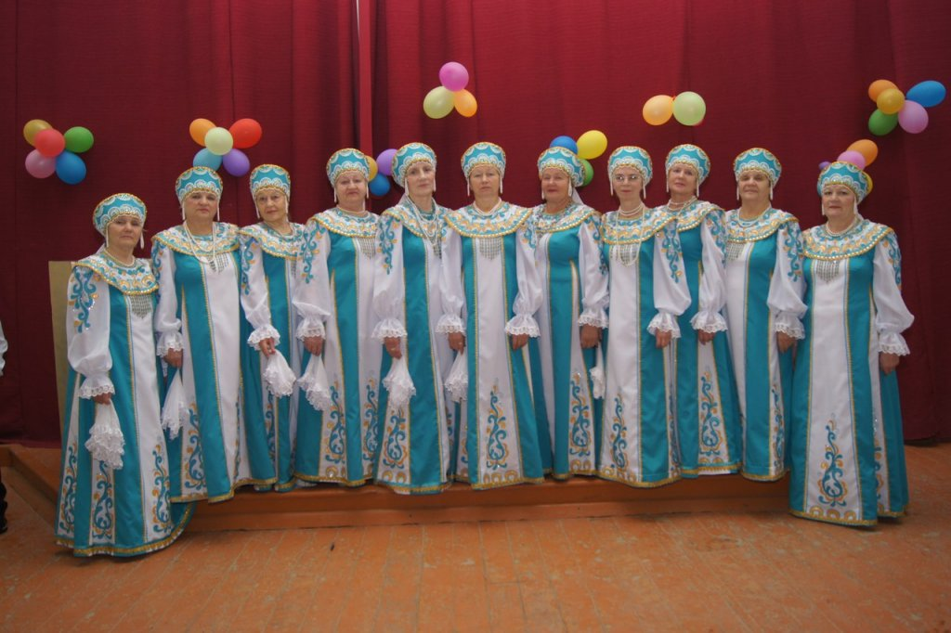

15 лет Ансамблю русской песни «Сибирячка»
Руководитель – Юрий Михайлович Казанин. Звание «Народный» присвоено в 2009 году. 2002 год 42 Ансамбль русской песни «Сибирячка» – визитная карточка с. Манжерок. Любовь к русской песне объединяет участников коллектива разных возрастов и профессий, побуждает к дальнейшему совместному творчеству. Основная задача ансамбля – сохранение традиций исполнения народной песни и её пропаганда. Репертуар творческого коллектива насчитывает более 40 разножанровых произведений, таких как: народные и обрядовые песни, песни русских и советских композиторов, а также местных самобытных композиторов и поэтов. Коллектив является постоянным участником республиканских, районных и городских мероприятий. За годы работы коллектив был награжден дипломами и благодарственными письмами разного статуса. За многолетнюю творческую жизнь ансамбль провёл множество выступлений, подарив радость огромному количеству зрителей, приобрёл верных друзей и поклонников.

